# BENESSERE

VILLA LA BORGHETTA

FIGLINE VALDARNO (FI)

# DA MAGGIO A DICEMBRE 2025

Mezza Pensione

|  |  |  |
| --- | --- | --- |
| TIPOLOGIA CAMERA | SOGGIORNO 2 NOTTE | SOGGIORNO 3 NOTTE |
| CAMERA CHARME | 275 € | 360 € |
| CAMERA ROMANCE | 325 € | 410 € |
| CAMERA PRIVILEGE | 360 € | 460 € |
| JUNIOR SUITE | 410 € | 495 € |

IL PACCHETTO COMPRENDE

* Pernottamento con sistemazione in camera doppia
* Colazione a Buffet
* Mazzo di Rose Rosse in camera
* Bottiglia di Prosecco e frutta fresca in camera
* Cena ogni sera con scelta dal nostro menù a la Carte (3 portate, bevande escluse)
* Ingresso al Centro Benessere dotato di: Area Relax Panoramica con Piscina Idromassaggio Riscaldata, Bagno turco, Sauna Finlandese, Docce Emozionali e Sala Tisane
* Trattamento Corpo Rilassante in coppia per 2 persone
* Trattamento Viso in coppia per 2 persone
* Peeling all’ olio di oliva in coppia per 2 persone
* 1 massaggio Antistress
* 1 Massaggio Tonificante Addome
* 1 Massaggio Tonificante Gambe e Glutei
* 1 Massaggio Rilassante Schiena
* 1 Riflessologia Plantare
* 1 Trattamento Bellezza Mani e Piedi

LA QUOTA NON COMPRENDE

* Assicurazione annullamento € 70 a camera facoltativa

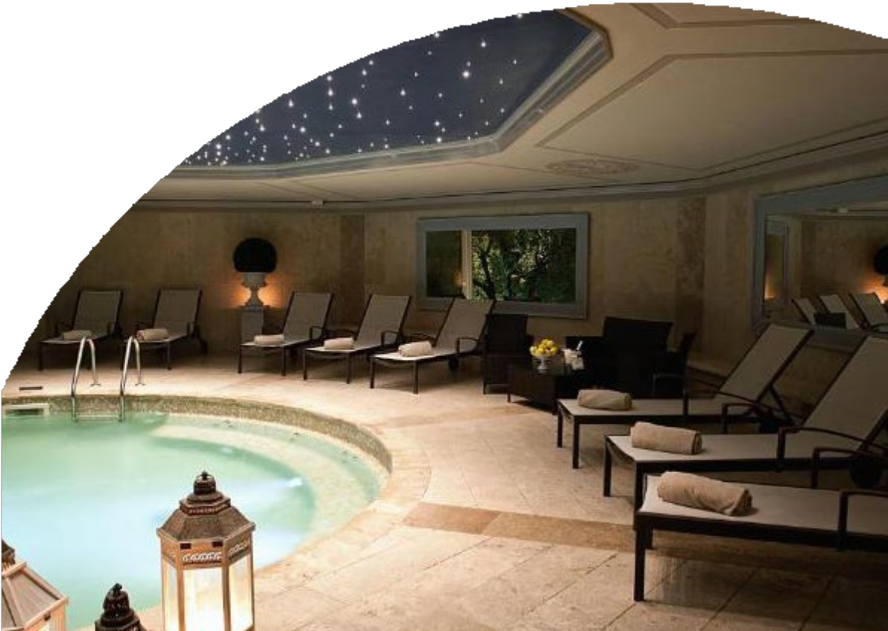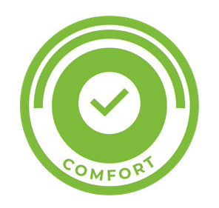

VLB25



PER INFORMAZIONI

+39 06 98378037

[booking@4utravel.it](mailto:booking@4utravel.it)

[www.4utravel.it](http://www.4utravel.it/)